附件

个人所得税扣缴手续费退付线上办理指引

一、业务概述
根据个人所得税法规定，扣缴义务人可按扣缴的个人所得税税款退付百分之二的手续费。扣缴义务人2021年度代扣代缴个人所得税的，可在2022年3月30日前确认2021年度结报单和提交退付申请。
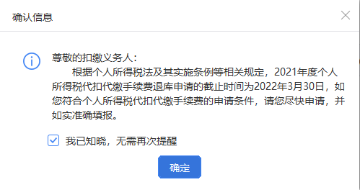
二、自然人电子税务局（扣缴客户端）办理指引
步骤1、登录到首页--->退付手续费核对，点击“退付手续费核对”，可在初始化页面查询见到清册信息，也可点击【获取结报单】按钮获取结报单和核对清册。
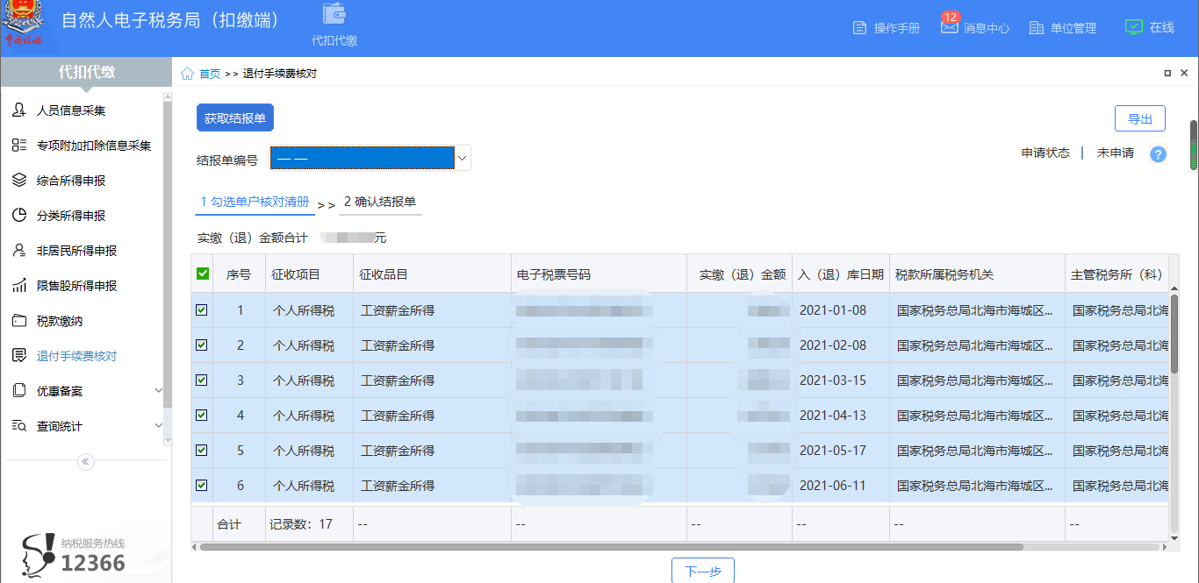

步骤2、核对清册核实无误后，可点击【下一步】确认结报单。
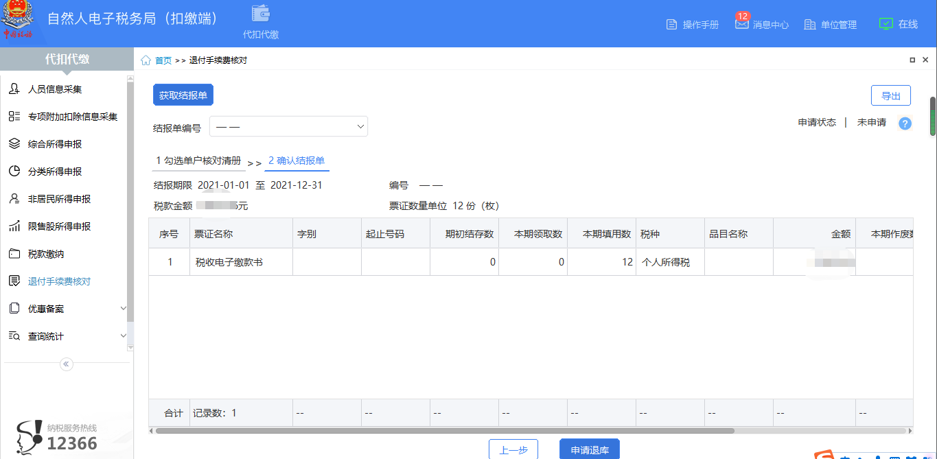
步骤3、结报单确认无误后，点击【申请退库】按钮，跳转“代扣代缴手续费退费申请”界面，选择现有银行账户信息，勾选账户信息后可点击【提交】按钮提交退付手续费申请。
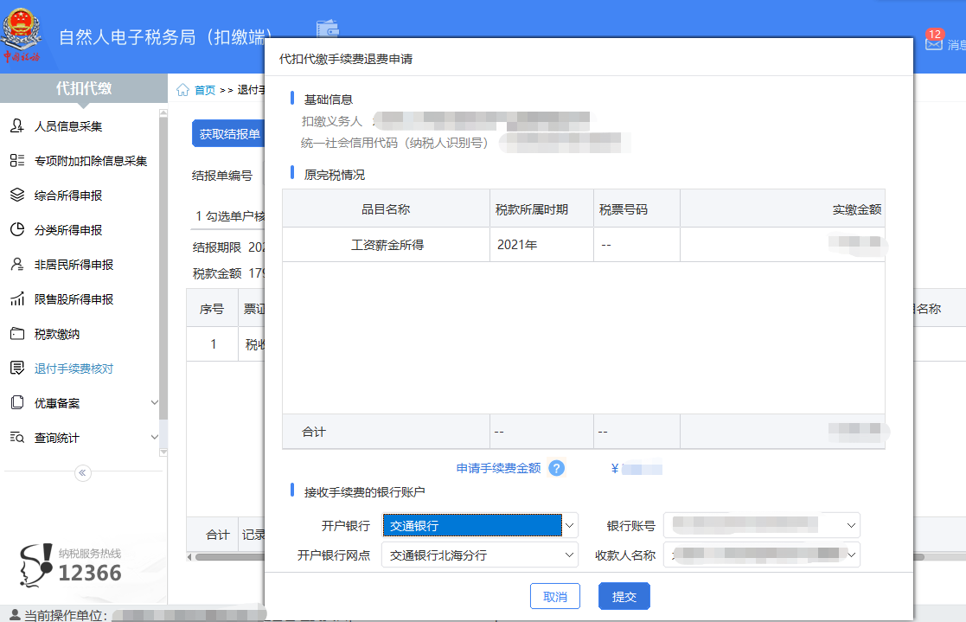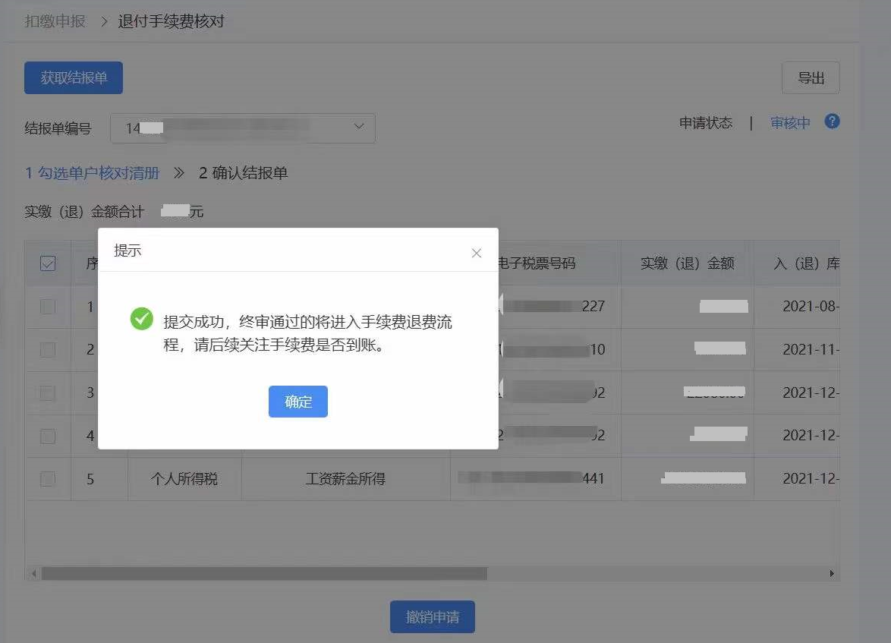
提交申请后，可通过界面查询当前结报单编号的申请状态，若存在多笔结报单可进行切换查看
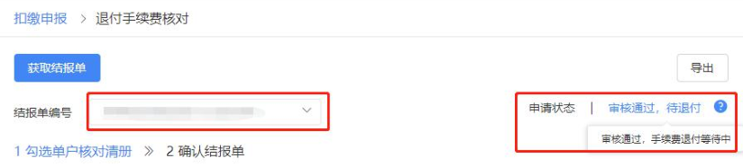
税务机关以扣缴义务人确认的结报单作为退付手续费的依据，在进行手续费确认提交后，系统将自动启动手续费退税流程。
若“代扣代收代征税款结报单”手续费确认提交后，因信息有误需要撤销确认，可在手续费退税申请终审完成前，由审批人员操作作废手续费退税申请，或者在【手续费确认】模块撤销确认该笔手续费退税。

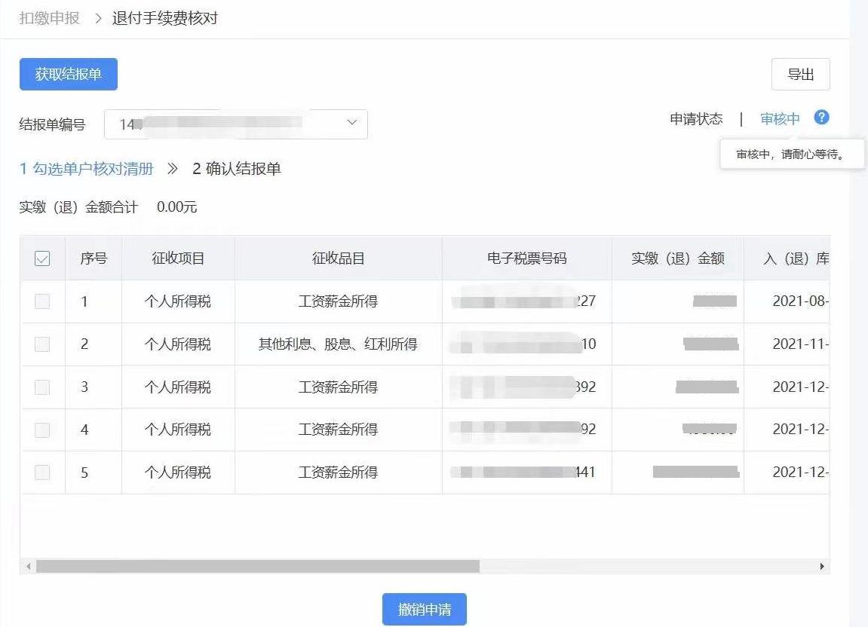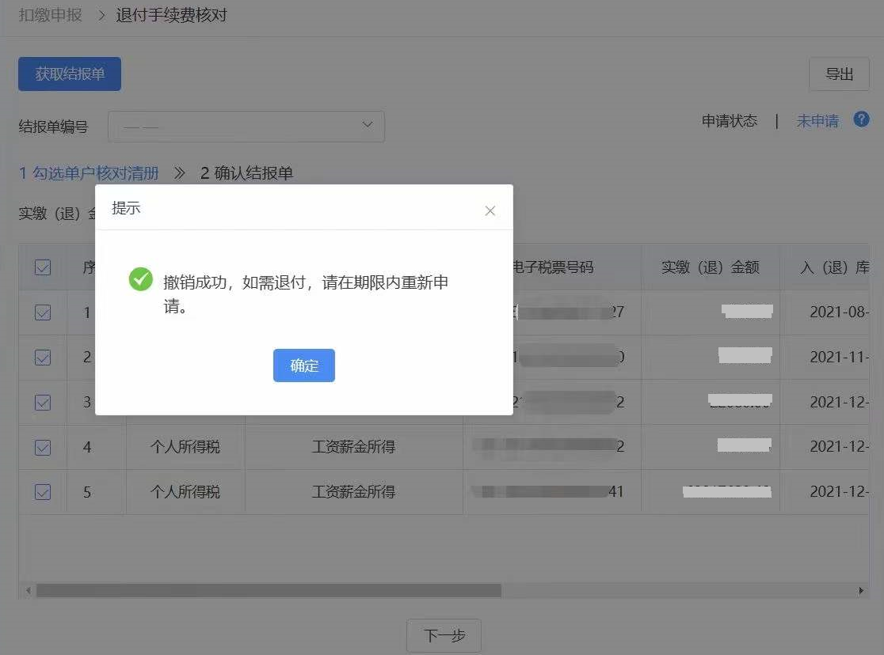

二、自然人电子税务局（WEB端扣缴功能）办理指引
步骤1、登录到首页--->单位办税--->扣缴申报--->退付手续费核对，点击“退付手续费核对”，再点击【获取结报单】按钮获取结报单和核对清册。

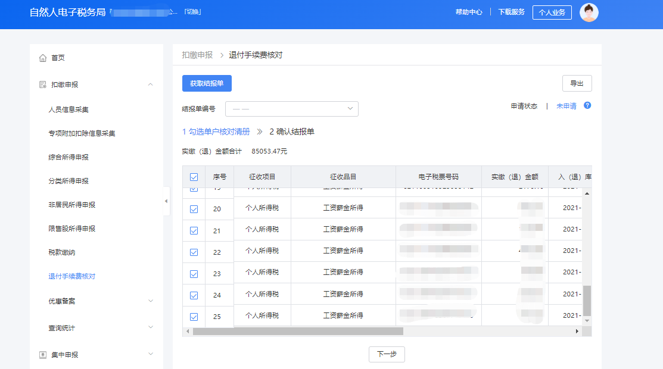
步骤2、核对清册核实无误后，可点击【下一步】确认结报单。
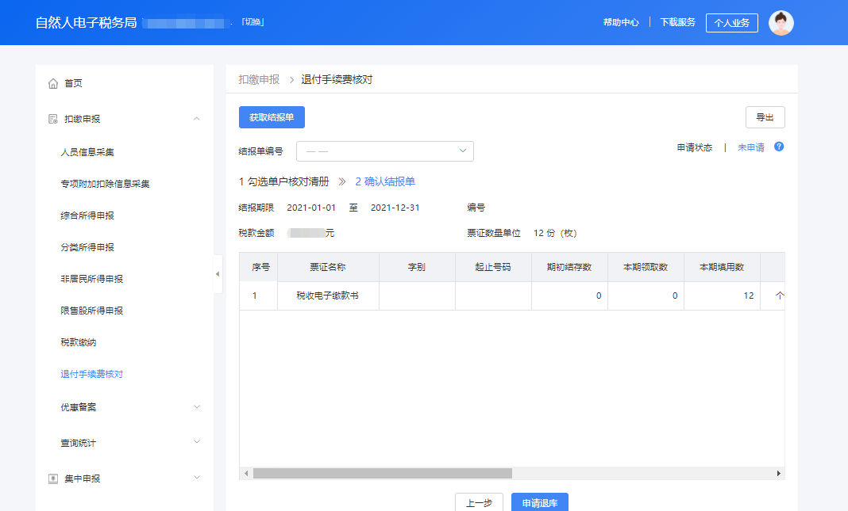
步骤3、结报单确认无误后，点击【申请退库】按钮，跳转“代扣代缴手续费退费申请”界面，选择现有银行账户信息，勾选账户信息可点击【提交】按钮提交退付手续费申请。

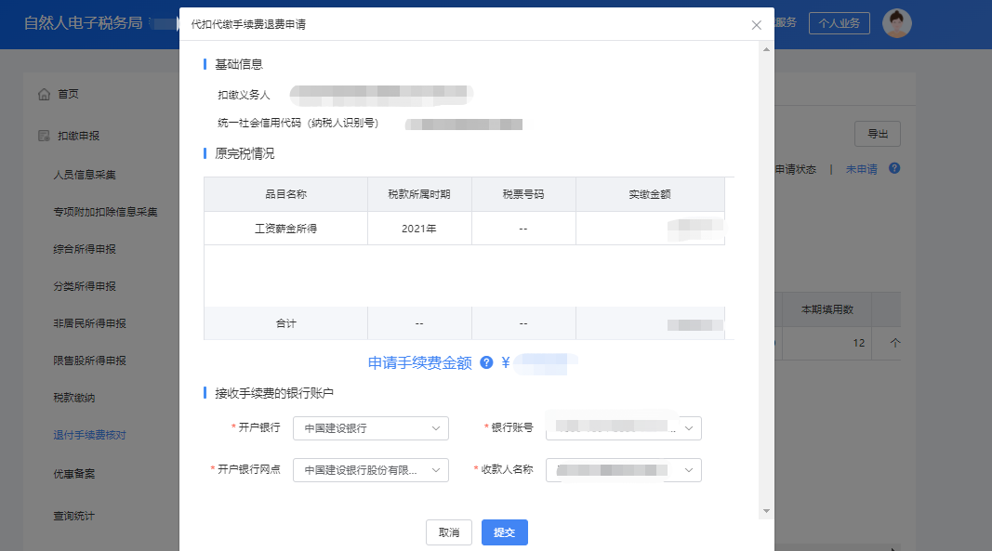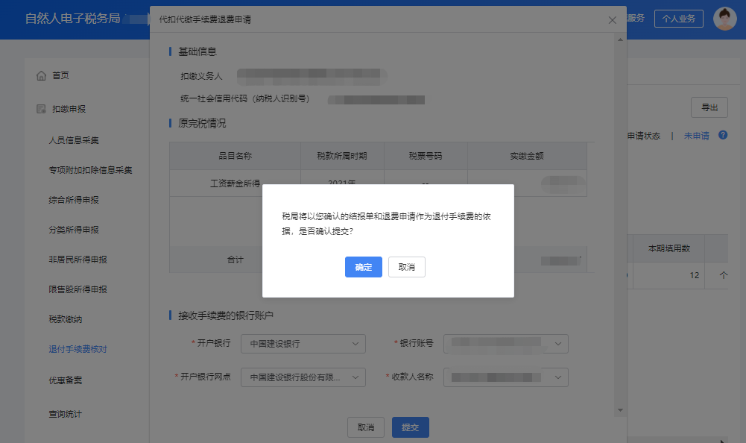

提交申请后，可通过界面查询当前结报单编号的申请状态，若存在多笔结报单可进行切换查看
税务机关以扣缴义务人确认的结报单作为退付手续费的依据，在进行手续费确认提交后，系统将自动启动手续费退税流程。
若“代扣代收代征税款结报单”手续费确认提交后，因信息有误需要撤销确认，可在手续费退税申请终审完成前，由审批人员操作作废手续费退税申请，或者在【手续费确认】模块撤销确认该笔手续费退税。

【注意】：如扣缴义务人的员工数量超过系统设置的300人的上限，自然人电子税务局（WEB端扣缴功能）只允许使用扣缴申报的查询统计功能，“退付手续费核对”功能需要通过自然人电子税务局（扣缴客户端）办理。

